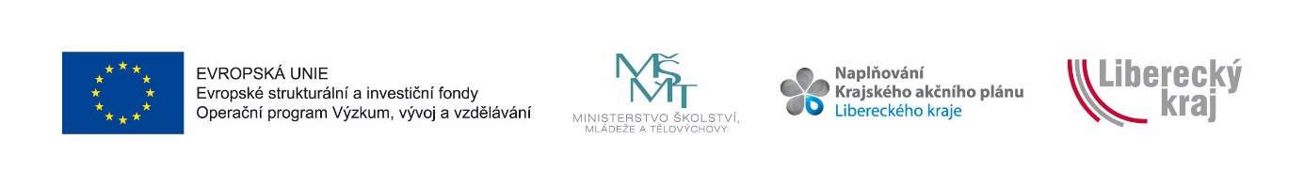

POZVÁNKA NA ÚVODNÍ KONFERENCI

Naplňování krajského akčního plánu rozvoje vzdělávání Libereckého kraje I (NAKAP LK I)

Datum: 2. 10. 2018, 10:00 – 12:00

Místo: Krajský úřad Libereckého kraje, multimediální sál, 3. patro, vchod C

Program

* Úvodní slovo

Mgr. Petr Tulpa, *náměstek hejtmana, řízení rezortu školství, mládeže, tělovýchovy, sportu a zaměstnanosti*

Leoš Křeček, *vedoucí odboru školství, mládeže, tělovýchovy a sportu*

* Představení projektu

Ing. Marcela Nováková, *hlavní finanční manažerka projektu*

* Představení klíčových aktivit

Bc. Jakub Lang, *manažer aktivit*

* Prezentace aktivit partnera projektu - Krajská vědecká knihovna v Liberci

Mgr. Blanka Konvalinková, *ředitelka*

Kateřina Vítková, *koordinátor KVK*

* Prezentace aktivit partnera projektu – IQLANDIA o. p. s.

 Mgr. Petr Desenský, *Didaktik vývoje vzdělávacích programů v IQLANDII*

* Prostor pro diskuzi

kapacita sálu 100 osob

registrace na konferenci:

Mgr. Michaela Svitáková

email: michaela.svitakova@kraj-lbc.cz; telefon: 485 226 140